Настройки конфиденциальности на сайте МойМир
Для просмотра и изменения своих настроек:
1. Для того, чтобы раскрыть список в меню слева нажмите Ещё и выберите пункт Настройки
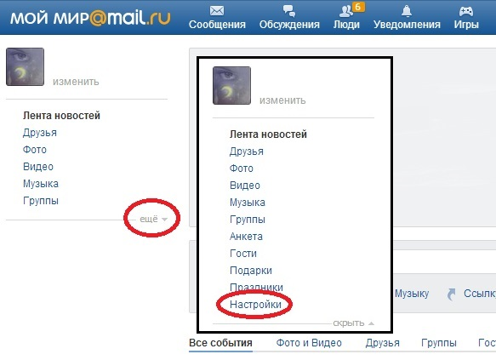
2. Выберите вкладку Доступ и в списке возможных действий выберите те, которые могут выполнять «Только друзья» или «Все пользователи»

